Vizsgafelkészítés alapok
1. GitHub template: https://github.com/Var3sz/education-template
- Kiinduló repository
2. Adatbázis-kezelő rendszer (mysql)
- mysql-docker mappa
- docker compose up -d
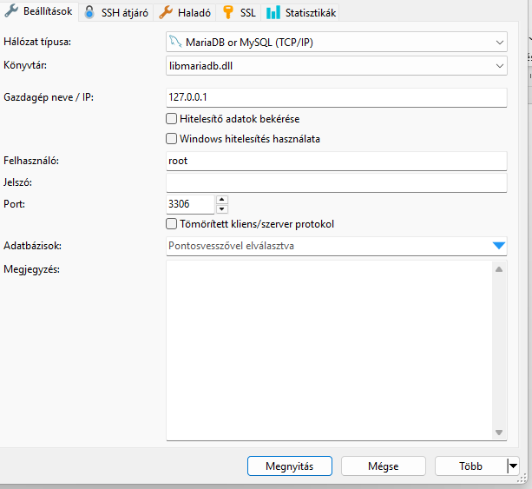
- HeidiSQL (rootpass123)

3. Frontend alkalmazás (score-tracker)
- Létrehozás: npm create vite@latest score-tracker
- Klónozás után: npm install
- npm run dev

